Grand hotel Pomorie 5 *

DBL, ULTRA AL, 7 ночей

Цена от 46597

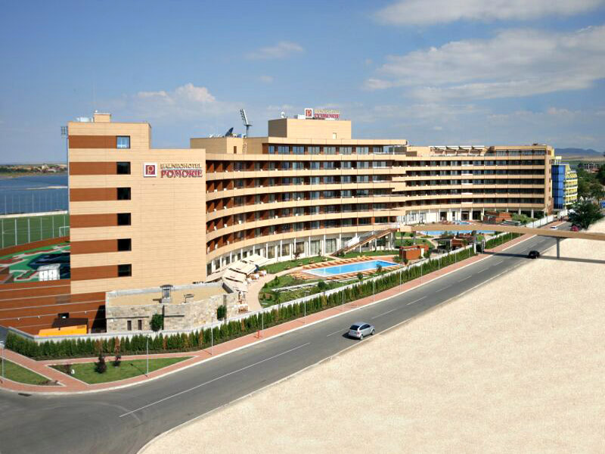

Основанный в 2007 г. отель находится в северо-восточной части г. Поморие, между двух берегов – соленого поморийского озера и Черного моря. Отель представляет собой уникальное сочетание гостиничного, лечебно-оздоровительного и спортивного комплексов. Предлагает размещение класса люкс, первоклассное обслуживание и персональное внимание. Рядом находится футбольное поле отеля.

15 км от аэропорта Бургас, 15 км от курорта Солнечный Берег

Контактная информация:
Tel: +359 59 628888
http://www.grandhotelpomorie.com/

Типы номеров:
149 Standard (25 м2)
5 Family Room (50 м2)
21 Apartment (35-45 м2)
4 номера для людей с ограниченными физическими возможностями

В отеле:
175 номеров; 3 открытых и 2 закрытых бассейна с соленой лечебной водой (шезлонги и зонтики), сейф на ресепшн, салон красоты (€), wi-fi, прачечная (€) и химчистка (€), магазин, обмен валюты, аренда автомобиля, парковка

В номере:
ванная комната с ванной и душевой кабиной, фен, телефон, ТВ (платные телеканалы, электронные игры), Интернет, кондиционер, сейф, мини-бар (€), посуда и набор для приготовления чая/ кофе, балкон

Family Room: 2 стандартных номера, объединенные дверью

Apartment Junior Suite: спальня, совмещенная с гостиной, ванна с кабиной для гидромассажа и паровой кабиной

Apartment: гостиная и спальня, разделенные дверью, 2 санузла, ванная комната с гидромассажной ванной и паровой кабиной

Питание:
ВВ, FВ

Рестораны и бары:
классический ресторан, ресторан «Капитол», ресторан Барбекю, панорамный бар-ресторан, лобби-бар, бар у бассейна, скай-бар, фреш-бар, бар на пляже, кафе-кондитерская

Развлечения и спорт:
2 фитнес-центра, бильярд, настольный теннис, многофункциональный спортивный зал (волейбол, баскетбол, мини футбол) (€), 2 теннисных корта (€), 2 зала для сквоша (€), мини-гольф, ночной клуб

SPA-центр:
закрытый бассейны с минеральной водой, сауна, парная, джакузи, различные виды массажа (€), солярий (€), бальнеология (€), гидротерапия (€), грязелечение (€), магнитотерапия (€), физиотерапия (€) и др.

Для деловых мероприятий:
3 конференц-зала от 15 до 300 человек (€), бизнес центр, техническое оборудование (€)

Для детей:
детский бассейн, площадка, кроватка, детский сад, развлекательные программы, услуги няни (€)

Пляж:
песчаный в 20 м от отеля; шезлонги (€) и зонтики (€), пляжные полотенца

